様式第１４号
消費税等調査表
（１／２） |  |  |  |  | 調査者 | 印 | 年月日
都道 郡 町
府県 市 区 村 大字
 | 調査対象者 | 住 所 |  | 都道 郡 町  府県 市 村 大字
 | 調査対象者 | 氏名又は  法人・代表者名
 | 調査対象物件名・用途 |  |  |  | 調査対象物件の資産の区分
□ 事業用資産
□ 家事共用資産
 | 基準期間 |  | 年 月 日 ～ 年 月 日
 | 前年(個人)又は  前事業年度 |  | 年 月 日 ～ 年 月 日
 | 調 査 ・ 収 集 し た 資 料 |  | □ 前年又は前事業年度の「消費税及び地方消費税確定申告書（控）」  □ 基準期間に対応する「消費税及び地方消費税確定申告書（控）」  □ 基準期間に対応する「所得税又は法人税確定申告書（控）」  □ 消費税簡易課税制度選択届出書  □ 消費税簡易課税制度不適用届出書  □ 消費税課税事業者選択届出書  □ 消費税課税事業者選択不適用届出書  □ 消費税課税事業者届出書  □ 消費税の納税義務者でなくなった旨の届出書  □ 法人設立届出書  □ 個人事業の開廃業等届出書  □ 消費税の新設法人に該当する旨の届出書  □ 消費税課税事業者届出書（特定期間用）  □ 特定期間の給与等支払額に係る書類(支払明細書(控)、源泉徴収票等)  □ 特定新規設立法人に該当する旨の届出書  □ 高額特定資産の取得に係る課税事業者である旨の届出書  □ 適格請求書発行事業者登録に係る通知書  □ 適格請求書発行事業者登録に係る取消届出書  □ その他の資料
注１ 用紙の大きさは、日本産業規格Ａ列４判縦とする。
２ 本調査表には、消費税等相当額補償の要否判定フロー（標準）を添付すること。

（２／２）
本 則 課 税 事 業 者 関 係 | 資料 |  | 前年（個人）又は全事業年度の  「消費税及び地方消費税確定申告書（控）」 |  |  | □有（下記へ）  □無
本 則 課 税 事 業 者 関 係 |  |  | 「消費税課税売上割合に準ずる割合の適用承認書類」の有無及び承認割合について  ※本資料は補償対象物件が共用（課税・非課税資産である場合のみ収集する。） |  |  | □有（個別対応方式の共 用資産へ）  □無（下記へ）
本 則 課 税 事 業 者 関 係 |  | 補償用  課税売上割合 | - 課税資産の譲渡等の対価の額（税抜き）  円  ② 資産の譲渡等の対価の額（税抜き）  円  - 土地買収代金額等  （区分地上権、地役権設定代金を含む） 円
本 則 課 税 事 業 者 関 係 | 補償用課税売上割合の算出  ①／(②＋③)
   | 円 |  |  | ＝ |  | ％
  ② | 円 | ＋③ | 円 | ＝ |  | ％
本 則 課 税 事 業 者 関 係 | 補償用課税売上 割 合の率 |  | 補償用課税  売上割合率 |  | □ ９５％以上である  □ ９５％未満である（下記へ）
本 則 課 税 事 業 者 関 係 | 補償用課税売上高の額 |  | 補償用課税  売上高の額 |  | □ ５億円超えである（下記へ）  □ ５億円以下である
本 則 課 税 事 業 者 関 係 | 採用方式 |  | 前年又は前事業年度の「消費税及び地方消費税確定申告書(控)」 |  | □ 一括比例配分方式を採用している  （一括比例配分方式へ）  □ 個別対応方式を採用している  （個別対応方式へ）
本 則 課 税 事 業 者 関 係 | 個別対応方式 |  | 補償対象物件 |  | □ イ 課税売上にのみ対応するもの  □ ロ 非課税売上にのみ対応するもの  □ イ及びロに共通するもの（下記へ）
本 則 課 税 事 業 者 関 係 | 個別対応方式の共用資産 |  | 一部補償 | 消費税等相当額×（１－補償用課税売上割合又は共用資産の承認割合）  円×（１－０． ）＝
本 則 課 税 事 業 者 関 係 | 一括比例配分方式 |  | 一部補償 | 消費税等相当額×（１－補償用課税売上割合）  円×（１－０． ）＝

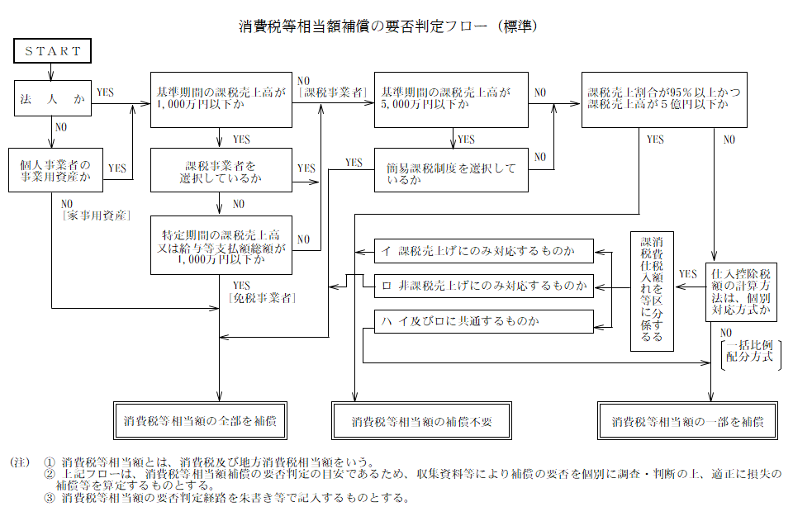

様式第１５号の１
企業概要書
所 在 地 |  |  |  |  |  |  | 組織図
名称及び  代表者名 |  |  |  |  |  |  | 組織図
業 種 |  |  |  |  |  |  | 組織図
製造、加工  販売等品目 |  |  |  |  |  |  | 組織図
原材料、製品及び商品  の 種 類 |  |  |  |  |  |  | 組織図
主な仕入先  販売先 |  |  |  |  |  |  | 組織図
移転工法検  討上留意す  べき事項 |  |  |  |  |  |  | 製品等の製造工程流れ図
敷地面積  （Ａ） | ㎡  ・ | 事業用  地面積  （Ｂ） | ㎡  ・ |  | (B)／(A) | ％ | 製品等の製造工程流れ図
用途地域等  の公法上の規 制 | 用途地域 | 建ぺい率 |  | 容 積 率 | そ の 他 |  | 製品等の製造工程流れ図
特記事項 |  |  |  |  |  |  | 製品等の製造工程流れ図
注 用紙の大きさは、日本産業規格Ａ列４判横とする。

様式第１５号の２
移転工法（計画）案検討概要書
項 目 | Ａ 案 | Ｂ 案 | Ｃ 案
移転計画の概要
（建物、機械設備
等の移転方法及
び移転期間）
移転計画の特長
（メリット）
移転計画の問題点
（デメリット）
移転費用概算額
総合判断
注 用紙の大きさは、日本産業規格Ａ列４判横とする。

様式第１５号の３
移転工法（計画）各案の比較表
項 目 | Ａ 案 | Ｂ 案 | Ｃ 案
移転対象建物の範
囲及び移転の方法
（補償建物の棟数
面積、概算額、
その他）
主たる工作物
（機械設備等）の
移転範囲及び方法
（機種名、概算額
その他）
敷地内の動線
（駐車場、緑地、
原材料料、製品
等の置場面積の
確保状況）
営業補償等に
係るもの
（休業する部門補
償概算額、その
他）
注 １ 用紙の大きさは、日本産業規格Ａ列４判横とする。
２ 項目については、調査した内容に応じて、適宜追加、削除すること。

様式第１６号

補償説明記録簿
説明場所
説明年月日 |  | 年 月 日 | 時 間 | 自 至
出席者 | 説明者
出席者 | 相手方
説 明 内 容 及 び 質 疑
特 記 事 項
注 用紙の大きさは、日本産業規格Ａ列４判縦とする。

様式第１７号
費用負担説明業務状況総括表
（ 年 月 日 作 成）
概要 | 事務所名 |  | 事務所 課 |  |  |  |  |  | 業者名 （作成者 印）
概要 | 業 務 名 |  | 業務（工期 自 年 月 日～至 年 月 日： 日間）
概要 | 業務内容
概要 | 地 区 名
概要 | 所 在 地
概要 | 設計上の説明件数 件 |  |  |  |  | 実際の件数 件（了解済 件・未了解 件 率 ％）
概要 | 関係者［A］ 人 了解済関係者数［B］ 人 （率 ％［B］/ ［A］）
概要 | 建 物 |  | 設計上の建物戸数［A］ 戸（了解済戸数［B］ 戸・未了解済戸数 戸（率 ％［B］/ ［A］）
概要 | 事務所との打合わせ回数 |  |  |  | 回（延べ回数）・（月平均 回程度）
概要 | 実 務 担 当 者 名 |  |  |  | ① ② ③
概要 | 当該業務の概要及び特殊性：
個別  内訳 | 番  号 | 関 係 人  （被相続人） |  | 相続人等 |  |  | 了解  可否 | 延べ説明  回 数 |  | 協 議 経 緯 等
残件  内訳 | 番号 | 関 係 人 |  | 隘 路 原 因 |  |  |  |  |  |  | 残 件 に 係 る 今 後 の 対 応
注）１「了解済」とは関係者に補償説明を行い了解を得た場合であり、「未了解」とは補償説明を行ったものの了解が得られなかった場合をいう。
２「当該業務の概要及び特殊性」は、工事概要等業務執行上の要因を取りまとめること。
３「隘路原因」は、簡潔にまとめること。
４「残件に係る今後の対応」は、争点となった事項の具体的な解決方法について専門家としての処理案をまとめること。

様式第１８号

土 地 調 書

宮崎県が施行する 工事のために必要な土地について下記のとおり調書を作成する。

年 月 日
事務所長 ,
調査責任者氏名 ,

下記記載事項に誤りがないことを確認する。

年 月 日 土地所有者住所
氏名又は名称 ,

年 月 日 関係人住所
氏名又は名称 ,

記

都 郡 町
府 区 地内
県 市 村
大字 | 字 | 地番 | 公 簿 |  | 取得し、又は使用しようとする土地 |  | 所有権以外の権利のうち用益物権等 |  | 所有権以外の権利のうち担保物権等 |  | 摘 要
大字 | 字 | 地番 | 地 目 | 地 積 | 現 況  地 目 | 面 積 | 種 類 | 権利者の  氏 名 | 種 類 | 権利者の  氏 名 | 摘 要

注 用紙の大きさは、日本産業規格Ａ判とする。
様式第１９号

物 件 調 書

取得
宮崎県が施行する 工事のため、移転の対象となる物件について、下記の
使用
とおり調書を作成する。

年 月 日
事務所長 ,
調査責任者氏名 ,

下記記載事項に誤りがないことを確認する。

年 月 日 物件所有者住所
氏名又は名称 ,

年 月 日 関係人住所
氏名又は名称 ,

記

都 郡 町
府 区 地内
県 市 村
大字 | 字 | 地番 | 現況  地目 | 種類 | 形状  寸法 | 単位 | 数量 | 所有権以外の権利  のうち賃借権等 |  | 所有権以外の権利  のうち担保物件等 |  | 土 地  所有者  の氏名 | 移 転  義務の  有 無 | 摘 要
 |  |  |  |  |  |  |  | 種 類 | 権利者  の氏名 | 種 類 | 権利者  の氏名 | 土 地  所有者  の氏名 | 移 転  義務の  有 無 | 摘 要
注 用紙の大きさは、日本産業規格Ａ判とする。

様式第２０号
年 月 日

殿

受注者 住所
氏名

担 当 技 術 者 通 知 書

業務の名称
年 月 日付けで契約締結した上記業務の担当技術者を下記の者に定めましたので、別紙担当技術者経歴書を添えて通知します。
担当技術者氏名 | 担当する補償業務の名称 | 備 考
注 用紙の大きさは、日本産業規格Ａ列４判縦とする。

別紙

担当技術者経歴書

１ 氏名及び生年月日

２ 現住所

３ 最終学歴 年 月 日 卒業

４ 法令による免許等 年 月 日 取得
〔以下列記〕

５ 職歴 年 月 日
〔以下列記〕

６ 賞罰

上記のとおり相違ありません。

年 月 日

本人

注 職歴については、担当した業務経歴を記入する。

様式第２１号

〈表〉
第 号
身 分 証 明 書

受注者 住所
名称
役職及び氏名

上記の者は、〔 〕の委託契約に基づき、用地調査等を行う者であることを証明する。

有効期間 自 年 月 日
至 年 月 日
発行日 年 月 日
発行者 住所
（ 長） ,

〈裏〉
1．本証は、公印、日付のないものは無効とする。
2．有効期間を経過したとき、又は表面記載の委託契約が解除されたとき等不用となったときはただちに返還すること。
3．役職、氏名に変更があったとき、又は受注者の住所・名称に変更があったときは、すみやかに記載事項の変更を受けること。
4．本証は他人に貸与し、又は譲渡してはならない。

（注）〔 〕内には、「土木部発注工事及び委託業務の工事名及び委託業務名の付け方について」（平成17年12月14日付け２７９－５１２技術検査課長通知）記２のとおり、業務名を記載する。

様式第２２号
年 月 日

（監督員氏名） 殿

受注者 住所
氏名
照査技術者

照 査 結 果 報 告 書

業務の名称
上記業務の成果物について照査した結果、契約書、用地調査等業務共通仕様書、特記仕様書その他の関係図書に示された品質を確保していることを確認しました。
業務の種別 | 業務従事者氏名 | 備 考
注１ 「業務の種別」は、用地調査等業務共通仕様書別記１「成果物一覧表」における「業務」の区分により記載するものである。
２ 業務従事者が担当技術者である場合は、備考欄に「担当技術者」と記載する。
３ 用紙の大きさは、日本産業規格Ａ列４判縦とする。

様式第２３号
用地調査等業務の施行に関する指示票
年 月 日

業務の名称
指  示  事  項 | 添付図面 葉
指  示  事  項 |  |  | 総括監督員
指  示  事  項 |  |  | 主任監督員
上記事項について指示します。
上記指示について承諾しました。  年 月 日 |  |  | 主任担当者
 |  |  | 担当技術者
（注）用紙の大きさは、日本産業規格Ａ列４判縦とする。
様式第２４号
用地調査等業務の施行に関する承諾書
年 月 日

業務の名称
承  諾  事  項 | 添付図面 葉
承  諾  事  項 |  |  | 主任担当者
承  諾  事  項 |  |  | 担当技術者
上記事項について承諾願います。
上記事項を承諾します。  年 月 日 |  |  | 総括監督員
 |  |  | 主任監督員
（注）用紙の大きさは、日本産業規格Ａ列４判縦とする。
様式第２５号
用地調査等業務の施行に関する協議書
年 月 日
業務の名称
協

議

事

項

摘

要

上記事項について協議します。  年 月 日 |  |  | 総括監督員 |  | 主任担当者
 |  |  | 主任監督員 |  | 担当技術者
注）用紙の大きさは、日本産業規格Ａ列４判縦とする。
様式第２６号
打 合 せ 記 録 簿
業務の名称
打合せ場所
打合せ年月日 |  |  | 年 月 日( ) |  |  | 時間 | ～
出  席  者 | 発 注 者
出  席  者 | 受 注 者
打
合
せ
内
容
及
び
質
疑
特
記
事
項
総括監督員 |  | 主任監督員 |  | 主任担当者 | 担当技術者
注 用紙の大きさは、日本産業規格Ａ列４判縦とする。

